Комиссия по законодательству
и местному самоуправлению

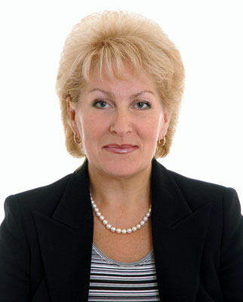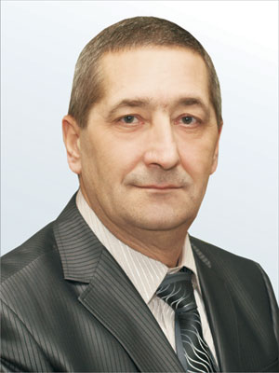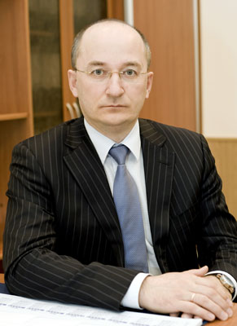
Гампер Л.Т. Кац В.Б. Цепкин О.В.
(председатель) (заместитель председателя) (заместитель председателя)

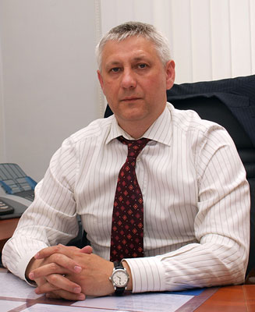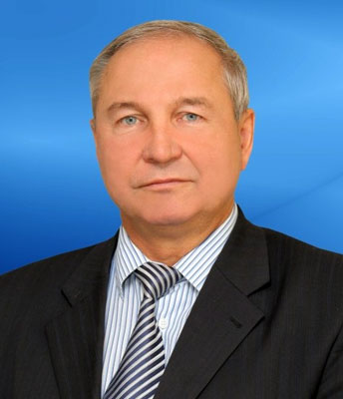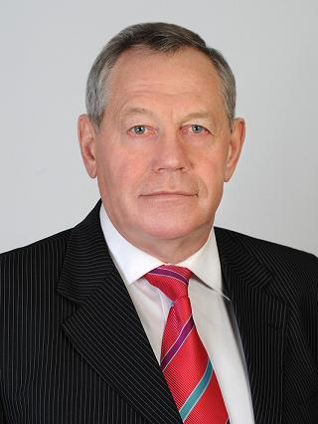
Бердников С.Н. Владимирцев В.А. Токарев В.И.

